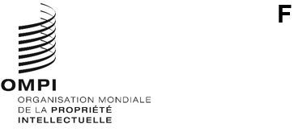
SCCR/47/1
Original : anglais
date : 1er décembre 2025
Comité permanent du droit d’auteur et des droits connexes
Quarante-septième session
Genève, 1er – 5 décembre 2025
Ordre du jour
adopté par le comité
- Ouverture de la session
- Adoption de l’ordre du jour de la quarante-septième session
- Accréditation de nouvelles organisations non gouvernementales
- Élection des membres du bureau
- Protection des organismes de radiodiffusion
- Limitations et exceptions en faveur des bibliothèques et des services d’archives
- Limitations et exceptions en faveur des établissements d’enseignement et de recherche et des personnes ayant d’autres handicaps
- Questions diverses
- Proposition relative à un examen du droit d’auteur dans l’environnement numérique
Séance d’information sur les perspectives et les enjeux liés à l’intelligence artificielle générative en matière de droit d’auteur
- Proposition du Sénégal et du Congo concernant l’inscription du droit de suite à l’ordre du jour des travaux futurs du Comité permanent du droit d’auteur et des droits connexes de l’Organisation Mondiale de la Propriété Intellectuelle
- Proposition de la Fédération de Russie concernant le renforcement de la protection des droits des metteurs en scène au niveau international
- Proposition concernant une étude sur les droits des auteurs d’œuvres audiovisuelles et leur rémunération pour l’exploitation de leurs œuvres
- Proposition concernant une étude sur les droits des artistes-interprètes du secteur audiovisuel et les mécanismes de rémunération pour l’exploitation de leurs interprétations
- Proposition d’étude sur la protection des normes techniques au titre du droit d’auteur
- Autres questions
- Clôture de la session
[Fin du document]

